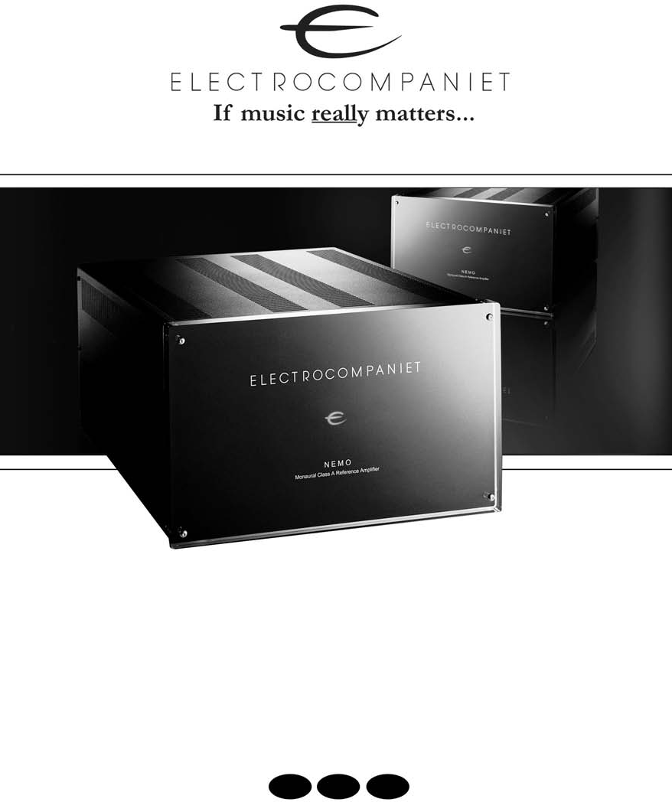

AW600 (NEMO)
Моноблочный эталонный усилитель класса А

Руководство по эксплуатации
Рус


Извлечение AW 600 из упаковки
Рус Рус

После получения усилителя AW600 осмотрите упаковочную коробку на предмет возможных повреждений при транспортировке.
Коробка и упаковочные материалы разработаны для обеспечения наилучшей защиты устройства при транспортировке усилителя.

Аккуратно откройте коробку и обязательно сохраните упаковку для будущей транспортировки.

Содержимое коробки

Усилитель мощности Electrocompaniet AW600 – 1 шт.
Кабель электропитания – 1 шт.
Запасной предохранитель (расположен в блоке предохранителей) - 1 шт. Инспекционная карточка – 1 шт.

Настройка

Перед подключением вашего усилителя AW600 к электросети убедитесь, что напряжение, указанное на задней панели устройства, соответствует линейному напряжению того места, где вы собираетесь его использовать.

Меры предосторожности
Перед выполнением любых подключений или отключений необходимо отключить все оборудование. При подключении штекера RCA создается огромный пиковый импульс. Подключение или отключение оборудования при включенном питании может привести к серьезному повреждению как акустических систем, так и усилителя.

Устранение шумов
В усилителе AW 400 имеются схемы, чувствительные к магнитным полям. Устройство не следует размещать рядом с силовыми трансформаторами, телевизорами и т.д. Следует соблюдать осторожность при расположении соединительных кабелей. Не прокладывайте соединительные кабели параллельно основным шнурам или кабелям акустических систем. Кабели между блоками и кабели акустических систем должны быть как можно короче.

Проблемы с антенной
В некоторых случаях при подключении радио, видеомагнитофона или телевизора к системе может возникать фоновый шум. Проблема вызвана напряжением постоянного тока, исходящим от вашей антенны. Обратитесь к оператору кабельной сети.

Подключение системы
Рус Рус

Внимательно прочтите эту страницу и следуйте при подключении схеме 1.

Входы

Только балансное подключение.

Выходы

Выходы АС:

Никогда не закорачивайте плюсовой или минусовой выходы на землю или корпус. Всегда отключайте усилитель при подключении акустической системы.

Включение системы

Систему всегда надо включать в следующей последовательности: сперва, источники сигнала (CD-проигрыватель, тюнер и т.п.), затем предусилитель. Дайте устройствам прогреться в течение 30 секунд, затем включите AW600.

Выключение системы

Выключите AW600, затем предусилитель, и затем – источники сигнала.
Выключатель электропитания расположен в центре нижней части задней панели. Если AW600 был отключен от электросети, для достижения оптимальных акустических характеристик прогрейте его в течение двух часов.
Если вы не собираетесь пользоваться AW600 в течение длительного времени, выключите устройство при помощи выключателя электропитания, после чего для максимальной безопасности отключите кабель электропитания

Передняя панель Схема 2
Рус Рус

При включении усилителя загорится логотип в центре передней панели.

Замена перегоревшего предохранителя Схема 3

Главный предохранитель располагается в небольшом отсеке рядом с гнездом для подключения кабеля электропитания. Если по какой-либо причине предохранитель перегорит, отключите устройство от электросети и отсоедините кабель электропитания. Откройте предохранительный отсек при помощи небольшой отвертки и выньте перегоревший предохранитель. Запасной предохранитель расположен в держателе за главным предохранителем.
- Осторожно выньте запасной предохранитель из держателя.
- Установите запасной предохранитель на место перегоревшего.
- Закройте предохранительный отсек.
- Вставьте кабель электропитания и включите устройство.

Никогда не используйте предохранитель с другими значениями, чем указано на устройстве!

Разводка входов Схема 4

Входы XLR: 1 = земля 2 = положительный 3 = отрицательный

Разводка выходов Схема 4

АС: Красный = положительный Черный или белый = отрицательный

Обратите внимание:
Оба выхода под напряжением.
Никогда не закорачивайте их на землю или корпус.

Технические характеристики AW 600:
Рус Рус

Следующие технические параметры были измерены на случайных тестовых объектах и представляют собой стандартные данные.

Все измерения сделаны при 120В/240В // 50Гц/60Гц. Точка отсечения усилителя установлена на уровне, на котором коэффициент нелинейных искажений (КНИ) составляет 0,2%.

Измерения Параметры Балансный режим
Входной импеданс (фиксированный) 55 кОм
Входной уровень для
номинальной мощности (среднеквадр.знач) 1 В
Частотный диапазон (пост.ток - 65 кГц) -0,4 дБ
Шум* (400 - 30 кГц) < 150 мВ
(пост.ток– 30 кГц) < 200 мВ
Выходной импеданс (20 Гц - 20 кГц) < 0,009 Ом Коэф. демпфирования (20 Гц–20 кГц) > 900 X Макс.пиковый ток > 150 A
КНИ (1 кГц, ½ мощности, 8 Ом) < 0,001 %
КНИ (1 кГц, -1 дБ, 8 Ом) < 0,0015 %

* Шум измерен с закороченными входами.

Номинальная выходная мощность

10-% изменение линейного напряжения дает примерно 20-% изменение выходной мощности.

8 Ом - 600 Вт
4 Ом - 1200 Вт

Потребляемая мощность 230 Вт без нагрузки или сигнала

Усилитель AW600 связан по постоянному току от входа до выхода.

Размеры
Ширина: | 514 мм | - 20.2 “
Глубина: | 470 мм | - 18.5 ”
Высота: | 288 мм | - 11.3 ”
Вес: | 41 кг | - 90.2 ф.

Изменение характеристик без предварительного уведомления.

Важное замечание
Рус Рус

Для достижения оптимальных акустических характеристик AW600 необходимо прогреть в течение минимум 72 часов.
Самый простой способ прогрева AW 600 - подать сигнал на вход без подключенных АС.
Если AW600 был выключен, прогрейте его в течение двух часов для достижения оптимальных акустических характеристик.
Из-за особенностей эксплуатационного режима Класса А и конструкции Electrocompaniet нагрев усилителя AW 600 считается нормой.
Необходимо обеспечить надлежащую вентиляцию, и не закрывать вентиляционные отверстия.
Рекомендуем оставлять не менее 3-5 см (1-2 дюйма) свободного пространства по бокам устройства и 5-8 см (2-3 дюйма) свободного пространства над AW 600.

При необходимости сервисного обслуживания

Ваш дилер располагает всей нужной информацией в отношении сервисного обслуживания в месте вашего проживания и обеспечит максимально быстрый ремонт устройства. Как правило, ремонт устройства занимает не более пяти рабочих дней. Это среднее время, которое может локально варьироваться в зависимости от нагрузки на тот или иной сервисный центр. Если по какой-то причине в вашей стране сервисное обслуживание не производится, отправьте устройство по следующему адресу:

Electrocompaniet as, Breivikveien 7
N-4120 Tau
Norway

Web: www.electrocompaniet.no
Сервисный отдел: service@electrocompaniet.no

Конечный пользователь принимает на себя все издержки по пересылке, страховке устройства, его возврату и таможенным пошлинам. При отправке устройства на завод для ремонта всегда прилагайте следующие документы:
1. Торговый чек или другое доказательство покупки, если устройство нуждается в гарантийном ремонте.
2. Счет-фактуру с объявленной стоимостью груза и указанием, что усилитель возвращается в Норвегию для ремонта.
3. Сопроводительное письмо с указанием неполадок, симптомов и проблем, связанных с устройством.
4. Всегда пересылайте устройство в оригинальной упаковке во избежание повреждений при транспортировке. Компания Electrocompaniet не несет никакой ответственности за повреждения, связанные с транспортировкой

Если вам требуется дополнительная информацию по поводу эксплуатации устройства или у вас есть вопросы, связанные с сервисным обслуживанием, пожалуйста, свяжитесь с вашим дилером или национальным дистрибьютором.

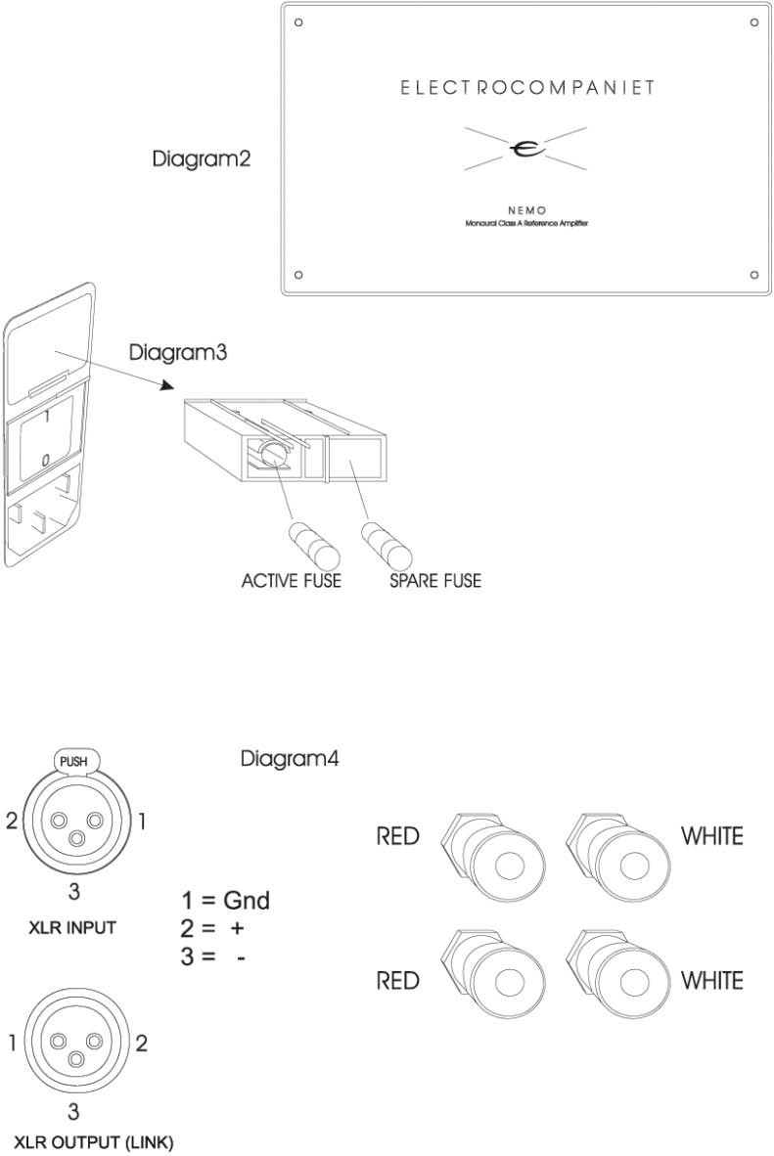
Схема 2
Схема 3
Главный предохранитель
Запасной предохранитель
Схема 4
Вход XLR
1=земля
2= +
3= -
Выход XLR (соединение)
Красный
Красный
Белый
Белый
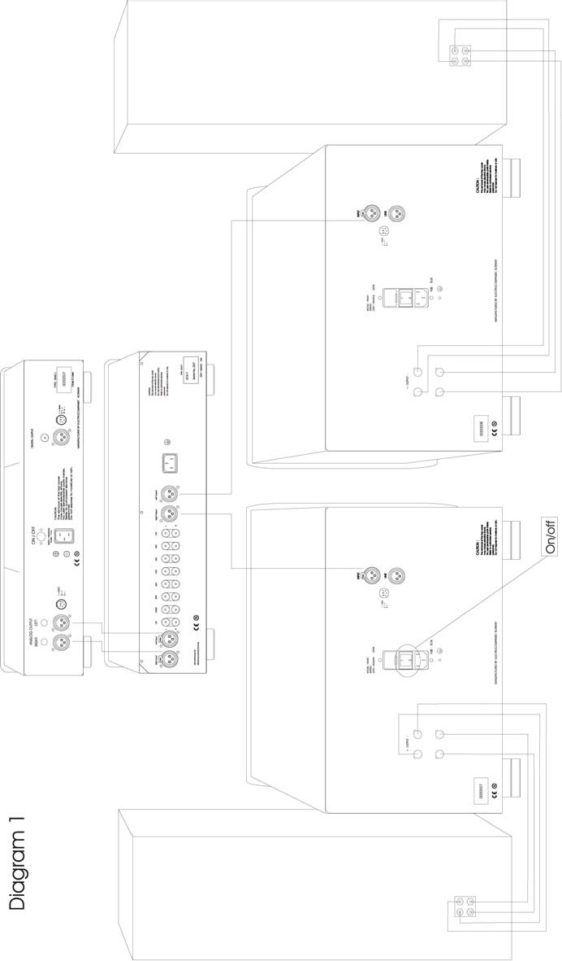
Схема 1
Вкл/выкл



Сделано в Норвегии
W W W . E L E C T R O C O M P A N I E T . N O

